ПРАВИЛА ТАКМИЧЕЊА
- Сви такмичари морају бити присутни на улазу у просторију за такмичење 10 минута пре почетка испита.
- Такмичарима није дозвољено уношење прибора изузев личних лекова и медицинске опреме.
- Сваки такмичар заузима место у складу са распоредом седења.
- Пре почетка испита, сваки такмичар треба да провери место и прибор који је обезбедио организатор (оловка, лењир, калкулатор).
- Сваки такмичар треба да провери да ли је добио тест и лист за одговоре . Ако није треба да подигне руку и пријави недостатак. Почетак такмичења је након звона.
- Током израде теста такмичарима није дозвољено напуштање просторије. Ако такмичар треба да иде у тоалет мора подићи руку и у том случају иде у пратњи дежурне особе.
- Такмичарима није дозвољена комуникација и ометање такмичења. У случају да је потребна нека асистенција, такмичар може подићи руку и најближи дежурни ће доћи да помогне.
- Нема питања ни дискусије у вези са задацима. Такмичар мора остати за својим столом док време предвиђено за испит не истекне, без обзира да ли је раније завршио или не жели да настави са радом.
- Сигнал (звоно) означава крај испита.Није дозвољено било какво писање на листу за одговоре након истека времена. Сви такмичари просторију морају напустити тихо. Питања и одговори морају бити остављени на свом столу.
Пажљиво прочитати следећа упутства:
- Време за израду теста је 3 сата.
- Укупни број питања је 30. Проверити да ли је тест комплетан, тј. да ли имате комплет питања и лист за одговоре.
- Користите само за то обезбеђену оловку.
- Напишите ваше име, код, земљу и потпишите ваш лист за одговоре.
- Пажљиво прочитајте сваки проблем и одаберите исправан одговор прецртавајући једно од великих слова у листу за одговоре. Постоји само један исправан одговор за сваки проблем.
Пример:
1 | A | B | C | D
- Ако желите да промените одговор, заокружите првобитни одговор а онда прецртајте ново слово као ваш исправан одговор. Дозвољено је да направите само једну исправку по задатку.
Пример:
1 | A | B | C | D
A је први одговор а D је исправљени одговор
- Након комплетирања одговора, и питања и лист са одговорима треба оставити на свом столу.
- Правила бодовања:
- Исправан одговор : + 1.0 поена
- Погрешан одговор : − 0.25 поена
- Без одговора : 0.0 поена

1. Комад леда температуре 0ºC и масе 50 kg клизи по хоризонталној површи. Почетна брзина леда је 6 m/s, a зауставља се након пређеног пута од 28.3 m. Колико се леда истопи услед трења? (Топлота топљења леда је L_{f} = 80 cal/g и 1 cal = 4.18 J. Занемарити пренос топлоте на околину)

(A) 47 g | (B) 2.7 g | (C) 4.7 g | (D) 11.2 g

2. Зашто Месец показује Земљи увек исту страну? Зато што....

(A) Ротира око своје осе приближно једном за дан.
(B) Ротира око своје осе приближно једном за месец дана.
(C) Ротира око своје осе приближно једном за годину дана.
(D) Не ротира око своје осе.

3. На дијаграму је приказана промена силе која делује на тело масе 5 kg стално у истом правцу и смеру. Тело је на почетку мировало. Колика је крајња брзина тела у m/s након 2.5 s?

(A) 4 | (B) 6 | (C) 8 | (D) 10

4. Ласерски зрак паралелан хоризонталној равни пада на једнакостраничну призму као на слици. Колики је угао α између АВ и хоризонталне равни ако је излазни зрак нормалан на страну АВ? (Индекс преламања призме је 2)
Превод текста са слике: Laser source - ласерски извор, Ekvilateral prism - једнакостранична призма, Emergent beam - излазни зрак
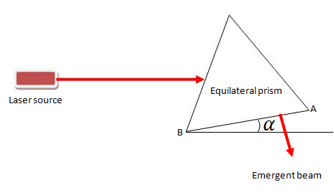
(A) 24.5º (B) 42.5º (C) 15º (D) 30º

5. Хитна помоћ се креће улицом у правцу и смеру X осе, а особа која стоји поред улице слуша звук њене сирене. Која од понуђених опција приказује фреквениције (f) које чује особа? Х је положај кола; осoбa стоји у координатном почетку.
f  X  (A) | f  X  (B)
f  X  (C) | f  X  (D)
6. У току трке на 100 метара на светском шампионату, светски рекорд је постављен у трци чији су подаци приказани у табели. Који од наведених графика најбоље приказује зависност брзине тркача од времена?

t (s) | 1.88 | 2.96 | 3.88 | 4.77 | 5.61 | 6.46 | 7.30 | 8.13 | 9.0 | 9.87
x (m) | 10 | 20 | 30 | 40 | 50 | 60 | 70 | 80 | 90 | 100

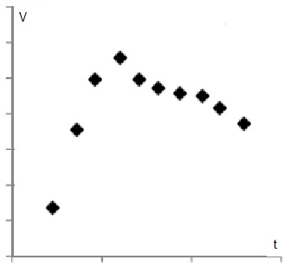  (A) | `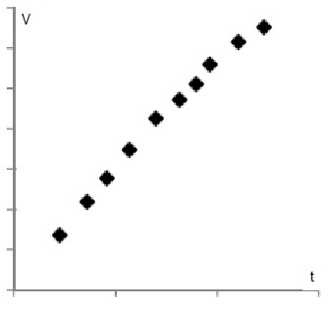  (B)
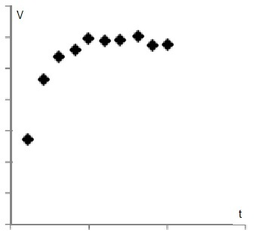  (C) | 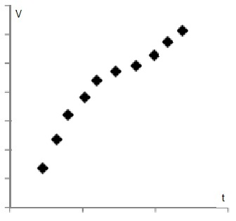  (D)
7. Вертикалне површине зарубљене пирамиде (као на слици) су спојене са два топлотна резервоара различитих температура. Пирамида је направљена од чврстог и хомогеног материјала. Који од дијаграма најбоље показује промену температуре дуж осе пирамиде после температурске стабилизације?
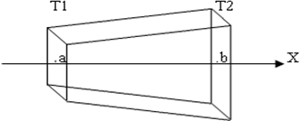

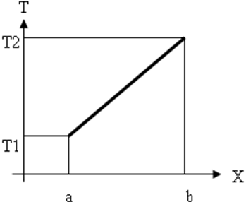  (A) | 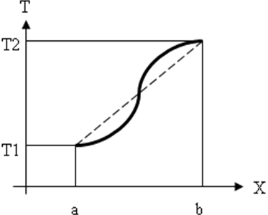  (B)
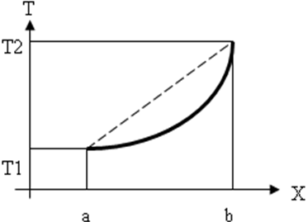  (C) | 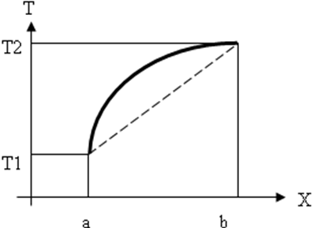  (D)

8. На слици је приказан барометар. Површина попречног пресека сваке цеви је 1.8 cm². У барометру се налази течност густине 8 g/cm³.
Барометар је спојен са резервоаром који садржи гас. Десна славина је затворена и изнад течности је вакуум. Разлика нивоа течности у два крака цеви износи 0.25 m.
Колика је тежина течности између два нивоа - AB и CD? Колики је количник притиска у гасу и атмосферског притиска? g= 10 m/s²
Превод текста са слике: to the container - према резервоару.

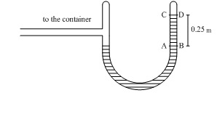

(A) $3\text{.}6N, 2$ | (B) $3\text{.}6N, 0\text{.}2$ | (C) $\text{36}N, 2$ | (D) $\text{36}N, 0\text{.}2$

9. Реч је написана плавим мастилом на белом листу. Када се папир осветли црвеном светлошћу

(A) Реч се види црвена
(B) Реч се не види
(C) Реч се види црна
(D) Реч се види тиркизна

10) Колики је однос еквивалентних отпорности кола на слици када је прекидач (k) затворен и када је прекидач (k) отворен? Ако је укупна јачина струје кроз коло ” I”, када је прекидач отворен, који део струје “I” показује ампреметар (A)?

(A) $0 , \frac{\text{12}}{\text{50}}I$ | (B) $0 , \frac{2}{\text{19}}I$ | (C) $\frac{\text{12}}{\text{50}} , \frac{\text{12}}{\text{25}}I$ | (D) $0 , \frac{\text{12}}{\text{25}}I$

11. Густине топле и хладне воде се разликују првенствено зато што су:
(а) Молекули у топлој води незнатно већи него молекули у хладној води.
(b) Везе између атома кисеоника и водоника у појединачним молекулима су јаче у хладној води, него у топлој.
(c) Молекули топле води се крећу брже и мало су удаљенији међусобно.
(d) Међумолекулске силе су слабије у хладној води.

12. Када се извесна количина супстанце раствори, раствор постаје хладнији. Овакво растварање је ендотермско. За ендотермско растварање важи:
(a) Више енергије се ослобађа када молекули растварача везују растворак него што се троши за раздвајање честица растворка.
(b) Више енергије се троши за раздвајање честица растворка него што се ослободи када молекули растварача везују растворак.
(c) Више енергије се троши на раздвајање молекула растворка него на раздвајање молекула растварача.
(d) Енергија ослобођена развајањем молекула је већа него енергија која се ослобађа при везивању молекула растворка молекулима растварача.

13. Посматрајмо наредну равнотежу у воденом раствору:
HF_{(aq)} H⁺_{(aq)} + F⁻_{(aq)}
У којем од следећих одговора ће обе компоненте смањивати количину HF у равнотежи, када се додају у раствор?
(a) NaCl , CaCl₂
(b) NaF, NaOH
(c) H₂O, NH₃
(d) CaF₂ , H₂SO₄

14. У четири посуде исте запремине и температуре, налазе се исте масе доле наведених смеша гасова. У којој посуди је највећи притисак? Односи састојака су дати у моларним процентима.
(a) 50% He, 50% Ne
(b) 50% He, 50% Ar
(c) 70% Xe, 30% Ne
(d) 90% Xe, 10% Kr

15. 50 ml 0.1 M раствора амонијака је титрирано са стандардним 0.1 M HCl раствором. Који од следећих кисело-базних индикатора су најпрецизнији да покажу еквивалентну тачку ( pKa NH₄⁺ јона је 9.2)?
(a) Фенолфталеин који мења боју између pH=8.2 и 10.0
(b) Црвени метил који мења боју између pH=4.8 и 6.0
(c) Бромотимол плави (Bromothymol Blue) који мења боју између pH=6.0 и 7.6
(d) Метил оранж који мења боју између pH=3.2 и 4.4.

16. Угљен моноксид и хлорин реагују и граде фосген (COCl₂). Направљена смеша садржи 0.20 mol CO и 0.10 mol Cl₂ у посуди запремине 3.0 dm³ на температури 400K. Константа равнотеже за реакцију под овим условима је K_{c}=0.41.
Колики је број молова COCl₂ у равнотежи?
(a) 8.75x10⁻⁴ mol
(b) 2.92x10⁻⁴ mol
(c) 2.63x10⁻⁴ mol
(d) 2.63x10⁻³ mol

17. Који је тачан однос (редослед) енергија везе у наредним молекулима?
(a) CO₂ > CCl₄ > N₂ > CH₄
(b) N₂ > CO₂ > CCl₄ > CH₄
(c) CO₂ > N₂ > CCl₄ > CH₄
(d) N₂ > CO₂ > CH₄ > CCl₄
18. Претпостављајући да ће се све реакције завршити, које ће од једињења наведених испод ослободити највише CO_{2,} ако загревамо количине наведене у заградама?
(a) BaCO₃ (1.0 g)
(b) Li₂CO₃ (2.0 g)
(c) Ce(CO₃)₂ (3.0 g)
(d) Fe₂(CO₃)₃ (2.0 g)

19. Које је од следећих тврђења о узорку N₂, који се налази на собној температури и притиску од 1 атмосфере, погрешно?
(a) Немају сви N₂ молекули исту кинетичку енергију.
(b) Молекули се сударају еластично са зидовима суда.
(c) Средња потенцијална енергија молекула се не мења са временом.
(d) Ако апсолутну температуру повећамо два пута (удвостручимо), средња брзина молекула ће се повећати два пута (удвостручити).

20. Брзина које од основних реакција, наведених испод, ће највише расти, ако притисак расте смањивањем запремине посуде. Све реакције се одвијају у гасној фази.

(a) H + Cl₂ HCl + Cl
(b) Br₂ 2Br
(c) 2H + H⁺ H₃⁺
(d) Br + H₂ HBr + H

21. Према следећим сликама, крава користи биљке као извор хране. Као што знамо, енергија сунца се апсорбује у листовима биљака (процес фотосинтезе). Израчунај проценат сунчеве светлосне енергије коју крава апсорбује.

А- 2%
B- 0.2%
C- 4%
D- 5%

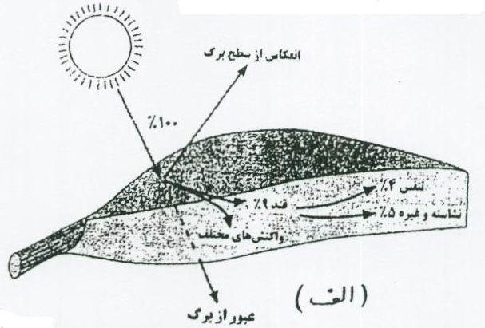
100%
рефлектовано са листа
пролаз кроз лист
слика A
шећер 9%
друге реакције
дисање (4%)
скроб и др. (5%)

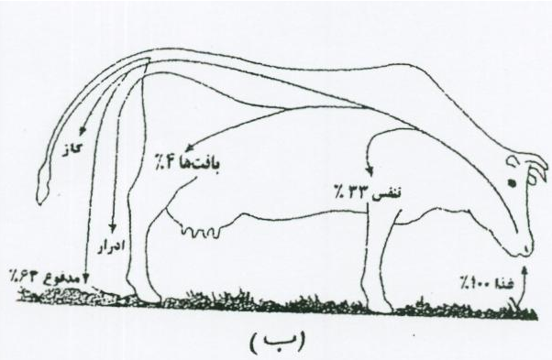
гасови
урин
слика B
ткиво (4%)
дисање (33%)
исхрана (100%)
измет (63%)
22. Приказан кариотип припада ...

- нормалној жени
- нормалном мушкарцу
- жени са тризомијом 18
- мушкарцу са тризомијом 18

23. Дијаграм приказује вертикални пресек бубрега трију животиња: фоке која живи у свежим слатким водама, северног тропрста Јербоа (врста глодара који живи у сувој пустињи северног Ирана) и Персијског јелена (ретке врсте преживара која живи у Кузестану, јужном Ирану, и Мазандарену, северном Ирану, и на острву у језеру Урмиа у северо-западном Ирану). Дијаграм приказује релативне величине бубрежне коре и бубрежне сржи. Који бубрег припада којој животињи? Претпоставити да је већина Хенли петље за воду смештена у бубрежној сржи.

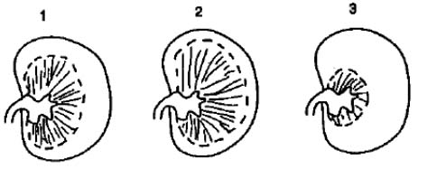
- 1: Персијски јелен 2: фока 3: Јербоа
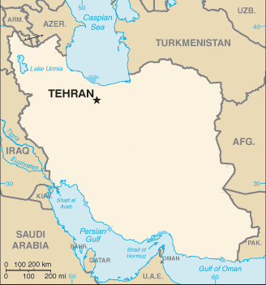
- 1: Јербоа 2: : Персијски јелен 3: Фока
- 1: Јербоа 2: Фока 3: Персијски јелен
- 1: Персијски јелен 2: Јербоа 3: Фока

24. Музичар који је доживео мождани удар је изгубио координацију и тачност у свирању клавира. Који део његовог мозга би могао бити оштећен?

A- Церебрални
B- Продужена мождина
C- Хипоталамус
D- Лимбички систем

25. Постоји рецептор на антенама мушког лептира дудове свилене бубе који игра улогу у препознавању женског лептира дудове свилене бубе. Одабери који је то тип рецептора?

- Фоторецептор
- Терморецептор
- Хемијски рецептор
- Механорецептор

26. Које од приказаних чељусти припадају месождерима, а које биљоједима ?
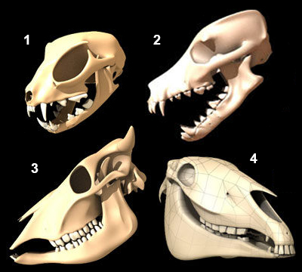
A) 1 и 2: месождерима
3 и 4: биљоједима
B) 1 и 3: месождерима
2 и 4: биљоједима
C) 1 и 2: биљоједима
3 и 4: месождерима
D) 1 и 3: биљоједима
2 и 4: месождерима

27. Према доњој слици који пар је еволуцијски најближи један другом?

- крокодил - птица
- крокодил – гуштер
- сисар - птица
- гуштер – птица
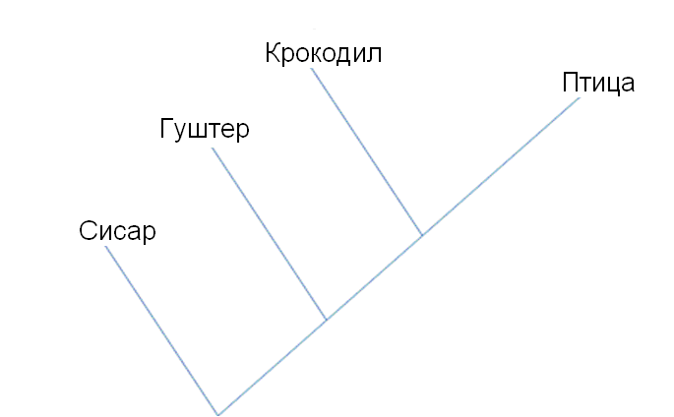

28. Kоји одговор показује растући низ дужине слепог црева у поређењу са дужином целог пробавног система код следећих сисара?

- зечеви → пси → људи
- зечеви → људи → пси
- пси → људи → зечеви
- људи → зечеви → пси
29. Много птица селица, прелеће преко Иранске висоравни за време сезоне миграције. Који од наведених фактора је најважнији окидач за почетак миграције?

- Промена температуре
- Промена у доступности хране
- Промена у понашању грабежљиваца
- Промена у времену трајања дана

30. У узорак крви неке особе стављено је антитело А. Која од наведених могућности је сигурно неисправна?

- Та особа може дати крв само онима са крвном групом В.
- Та особа не може да прими крв од било кога са крвном гупом АВ.
- Та особа може да да крв било коме са крвном групом А.
- Та особа може да прими крв од било кога са крвном групом 0.

